**Windows: 1 – 3, 6**

**H1: Geschiedenis**

Eerste reeks besturingssystemen

MS DOS (= Microsoft Disk Operating System) = 1981

Windows 1.0 12.0 → jaren ‘80

Windows 3.0 → 1990

Windows 95 → 1995

Windows ME → 2000

Tweede reeks besturingssystemen

Windows 2000 = voor bedrijven

Windows XP → 2001

Windows Vista = niet populair → had hoge systeem vereisten en was niet stabiel

Laatste generatie besturingssystemen

Windows 7 → 2009

Windows 8 = vernieuwde interface → 2012

* Windows 8.1 = update met verbeteringen

Windows 10 = beste van Windows 7 en 8 + vele extra’s → 2015

**H2: Werken met Windows 10**

Windows 10 als besturingssysteem

Besturingssysteem als schakel

BIOS (= Basis Input/Output System) → bibliotheek met een set basisinstructies voor de eerste communicatie tussen het besturingssysteem en de hardware

UEFI (= Unified Extensible Firmare Interface) → sterk verbeterde opvolger van BIOS, met de bedoeling die te vervangen

Bureaubladomgeving in Windows = aero

Hoveren met de muis over programma’s op de taakbalk toont open vensters. Deze vensters zijn een jump list.

Systeemvereisten voor Windows 10

64 – bit – systeem:

* Processor van minstens 1 Ghz (moet PAE, NX en SSE2 ondersteunen)
  + PAE (= Physical Adress Extension) → maakt het mogelijk om meer dan 4GB geheugen te adresseren
  + NX (= No Execute) → beveiligingstechnologie tegen virussen
  + SSE2 (= Streaming SIMD Extensions 2) → uitbreiding op instructieset, ontworpen door Intel
* 2GB Ram
* 20 GB vrije ruimte op harde schijf
* DirectX9 – compatible grafische kaart met WDDM – driver (= Windows Display Driver Model)
* Beeldscherm = 800x600

**H3: Bestanden, mappen en paden**

Bestandssystemen

Bestandssysteem = systeem om bestanden te organiseren en beheren, gebruikt door besturingssystemen

3 hoofdtaken:

* Brongegevens opdelen in individuele delen = de bestanden
* Informatie over bestanden bewaren = meta – data (= bestandsnaam, permissies, …)
* Index bijhouden = snel doorzoekbare lijst van de bestanden en waar ze zich bevinden op het station

Tabel:

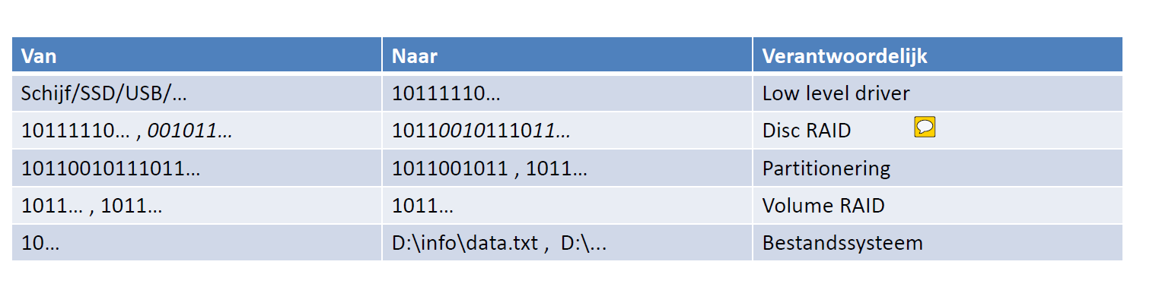

* Low level driver = programma waardoor je een software interface krijgt van hardware devices
* Disc RAID (= Redundant Array of Independent Disks) → indeling harde schijven
* Partitioneren = verdelen van schijf in meerdere logische eenheden
* Volume Raid = van bv. RAID 1 naar enkele harde schijf

|  |  |
| --- | --- |
| Omgeving | Standaard Bestandssysteem |
| Windows | NTFS (= New Technology File System):   * Prestaties * Veiligheid * Betrouwbare index * Bestandspermissies * Encryptie * Quota’s * Compressie |
| Linux | ext 4 (= Fourth Extended File System) |
| Mac OSX | HFS+ (= Hierarchical File System Plus) |
| USB – stick | FAT32 (= File Allocation Table 32 – bit) of exFAT (= Extended File Allocation Table) |
| CD | CDFS (= Compact Disc File System) of UDF (= Universal Disc Format) |

Bestand

Bestand = stroom van bytes en metadata

* Binair bestand = bytes geïnterpreteerd als bytes
  + dll, zip, png, mp4, docx, …
* Tekstbestand = bytes geïnterpreteerd als tekst
  + txt, java, xml, inf, …
  + Encoding:
    - = hoe bytes omzetten naar tekst
    - Niet opgenomen in het bestand en meta – data
    - Soms detecteerbaar in de bytes, bv. utf – 16
    - OS biedt algemene encoding (varieert per OS, taal en regio)
    - GEVOLG = tekstbestanden zijn niet overdraagbaar zonder encoding
  + Interpretatie van tekst:
    - Betekenis van een teken, terug te vinden in de ASCII, unicode, …
    - Belangrijkste verschil = regeleinde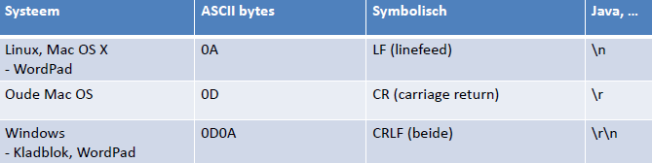

Mappen

Map/folder/directory:

* Groepeert bestanden
* Kan andere mappen bevatten
* Creëert een boomstructuur of hiërarchie
* Heeft geen inherente volgorde
* Heeft eigenschappen

Relatieve termen:

* Huidige map = current working directory
* Bovenliggende map = parent folder
* Onderliggende map = subdirectory
* Map inhoud = folder contents
* Huidige hiërarchie = current directory tree

Absolute termen:

* Root folder = top directory
* Station = drive = schijf = C:\

Paden

Absolute paden:

* Bv. C:\Users\bert\Pictures\foto aan zee.jpeg
* Onafhankelijk van de huidige map
* Begint met de stationsnaam
* Het is exact → NIET flexibel

Bijna – absolute paden:

* Bv. \Users\bert\Pictures\foto aan zee.jpeg
* Onafhankelijk van de huidige map
* Afhankelijk van het huidige station

Relatieve paden:

* Bv. Pictures\foto aan zee.jpeg
* Afhankelijk van de huidige map
* Begint niet met een stationsnaam of backslash
* Is flexibeler, niet exact

Naamgeving:

* Win32 → restrictiever dan NTFS
* Niet (Win32):
  + A.tXT en a.txt
  + Namen CON, PRN, AUX, NUL, COM1 .. COM9 of LPT1 .. LPT9
    - Extensie maakt niet uit
  + Tekens < > : “ / \ | ? * of met ascii – waarde 0 tot 31
  + Naam die eindigt op spatie of punt
* Unicodetekst (UTF – 16)
* Maximale lengte (Win32):
  + Hele pad: 259 karakters
  + Map: 247 karakters
  + Windows 10 v1607: kan worden afgezet

Mappenstructuur

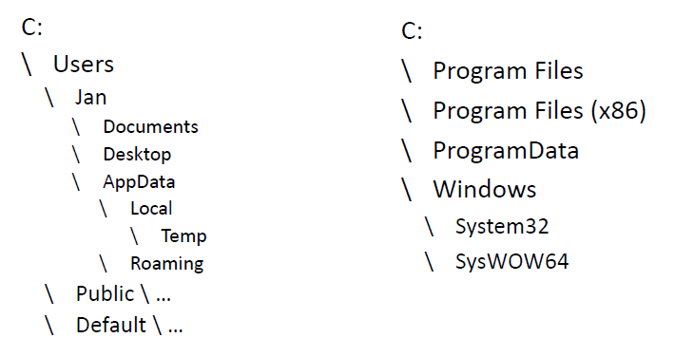

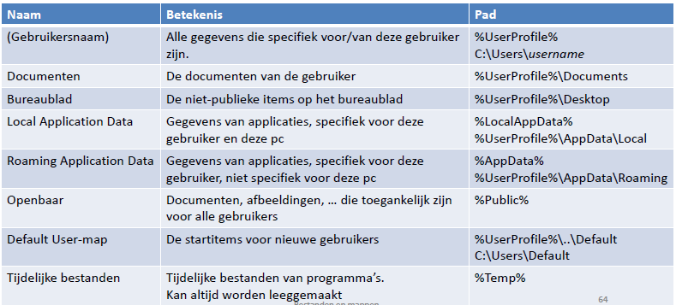

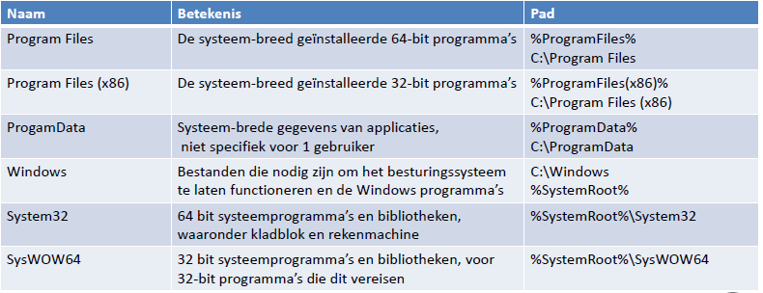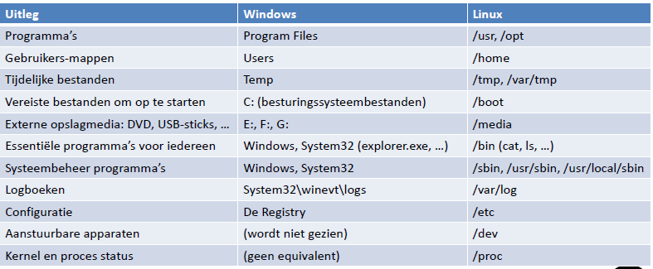

**H4 & 11 - Powershell**

ISE (Integrated Shell Environment) gebouwd op het .net Framework

variabelen moet beginnen met een $ ($variabele = “#”)

? onbekend teken

* willekeurig aantal tekens

[####] tekens #, #, # en #

[#-#] tekens # tot en met #

$env:# absoluut pad #

-Force optie die forceert (overschrijven, vervangen, verwijderen etc.)

Commands

Update-Help update de helppagina’s (moet uitgevoerd worden als Administrator)

Get-Help hulp en uitleg over commando’s = manpage

Get-Help # -Examples hulp over # met als optie voorbeelden weer te geven

Get-Command geeft de mogelijke commando’s weer

Get-Member toont eigenschappen en methodes

Get-Item # geeft info weer over #

Set-Location verandert de huidige map = cd

Get-ChildItem -Hidden toont de subitems en verborgen bestanden = ls -a

-System toont ook systeembestanden

-File enkel bestanden

-Directory enkel mappen

-Recurse ook submappen en bestanden

Get-Content geeft de inhoud van een item = cat

Set-Content schrijft de inhoud van een item

Add-Content voegt inhoud toe aan een bestand

Copy-Item kopiëren = cp

Get-Alias # geeft de alias voor # weer

gal krijg de alias = alias (gal is een alias voor Get-Alias)

New-Item -Value ‘#’ maakt een bestand met # in = touch

-ItemType ‘#’ keuze uit Directory of File

Get-FileHash -Algorithm MD5 geeft de hash van het bestand in MD5

Start-Process powershell_ise.exe -verb RunAs opent powershell ISE als administrator

Format-Table -GroupBy # geef de uitkomst in een tabel weer gesorteerd op #

Select-Object -Unique selecteerd een uniek object

-First # geeft de eerste # objecten weer

-Last # geeft de laatste # objecten weer

-Skip # geeft de objecten weer na # objecten over te slaan

Get-LocalUser geeft een lijst met de lokale accounts weer

Get-LocalGroup geeft een lijst met de lokale groepen weer

Read-Host vraagt input aan de gebruiker

Get-Process geeft alle processen die lopen of gelopen hebben

Group-Object groepeert de input van gegevens

Foreach-Object voert een taak uit met elk item in de lijst van objecten

Where-Object selecteerd een collectie van objecten gebaseerd op hun eigenschappen

**H5 - Git & Github**

git init maakt een nieuwe repository of initialiseert een bestaande

git remote add origin # voegt een online repository toe om mee te werken

git status bekijkt de status van de repository

git add # voeg een lokaal bestand toe aan de branch

git commit een verandering naar de repository uploaden

git commit -m “#” een verandering naar de repository uploaden met als commentaar #

git push origin # de commits doorsturen naar git online (-u onthoudt de parameters voor de volgende keer)

**git pull origin # download nieuwe commits van collaborators (ALTIJD EERST DOEN VOOR VERDER TE GAAN)**

git log bekijk de veranderingen die recent gebeurd zijn

git diff ???

git reset reset de HEAD als je moet pullen en al wijzigingen hebt gedaan die niet gecommit zijn

git branch # maakt een nieuwe branch #

git checkout # veranderen naar branch #

git rm # verwijder bestand #

**H6: Schijfbeheer**

Schijfbeheer

= Partities maken, formateren, vergroten, verkleinen en verwijderen

Stationsletters toekennen aan volumes

Basis disks → Dynamic disks

Toegang tot schijfbeheer

Administrator rechten nodig

Moeilijke manier openen: Windows – toets + R, “diskmgmt.msc” typen

Fysieke schijven

Kent een identificatienummer toe: disk 0, 1, 2, … of CD 0, 1, …

SSD: niet – vluchtig = flash, vluchtig = SDRAM

Partities

Primaire partitie = niet verder opgedeeld worden, krijgt stationsletters

Logische partities = krijgen stationsletters

Uitgebreide partitie = onderverdeeld worden in logische, krijgt zelf geen stationsletter

Windows → enkel opstarten van een primaire partitie

Linux → opstarten van uitgebreide partitie

Windows 10 → maakt automatisch een System reserved partition aan van 500MB zonder letter: o.a. de bootbestanden in de Boot Configuration Data (BCD) store en de opstartbestanden voor Bitlocker Drive Encryption.

Opstartpartitie = primaire partitie waar de Windows systeembestanden staan → C:

Mounted Stations

Beperkt aantal stationsletters → oplossing: partitie mounten in lege map op een NTFS – volume (unallocated space nodig!)

Basic disk

Standaardindeling basic disk:

* 4 primaire partities OF 3 primaire partities en 1 uitgebreide partitie = allemaal simple volumes
* Schijfbeheer gebruiken voor aanmaken partitie = automatisch 3 primaire en 1 extended volume
* Die extended volume → neemt overschot unallocated space in beslag + kan in maximaal 2000 logische schijven worden opgedeeld
* Enkel een nieuw eenvoudig volume aanmaken op een basic disk

Dynamic disk

* Ondersteunt opbeperkt aantal volumes
* Informatie over bestanden staat op schijf → NIET in registry
* Soorten volumes = simple, mirrored, spanned en striped
  + Simple = eenvoudig (enigste waarbij 1 schijf nodig)
  + Spanned = min. 2 schijven nodig
  + Striped = min. 2 schijven nodig
  + Mirrored = gespiegeld + min. 2 schijven nodig
  + RAID – 5 = meerdere schijven (gewone indeling, geen volume)
* Converteren van basik → dynamic = gaat niet met alle schijven en kan niet eenvoudig ongedaan gemaakt worden

Bestandssystemen Windows

* FAT = FileAllocation Table → schijven tot max. 4GB, bestanden max. 2GB
* FAT32 → schijven tot max. 2TB, bestanden tot 4GB + partitie max. 32GB
* exFAT = ook FAT64 genoemd (ook voor Apple) → geen beperking op vlak van partitiegrootte, bestandsgrootte en aantal bestanden in een map
* NTFS:
  + 32bit bestandssysteem
  + Ondersteunt comprimeren en recupereren van bestanden
  + Ingebouwde beveiligingsmogelijkheden = wachtwoorden bij openen bestanden, instellen toegangsrechten
  + Schijven onbeperkte grootte, bestandsgrootte wordt beperkt door grootte volume
  + NADEEL = niet alle besturingssystemen ondersteunen NTFS en op een dual boot systeem is een NTFS-partitie onzichtbaar voor die besturingssystemen, die niet met NTFS overweg kunnen → geldt voor besturingssystemen van voor XP

Converteren van FAT32 naar NTFS:

* Kan zonder bestaande bestanden te verwijderen
* Als je een schijf E met systeembestand FAT32 hebt → open CMD en typ   
  “convert E: /fs:ntfs” → geef daarna naam van volume op (E of nieuwe naam van volume?)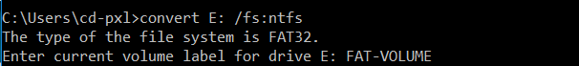
* Conversie is onomkeerbaar, terug naar FAT32 gaat enkel met volledig formatteren
* Converteren vereist voldoende ruimte op het station

Defragmenteren

* Nooit op SSD!
* Fragmentatie ontstaat vanzelf door opslaan, wijzigen en wissen van bestanden
* Defragmenteren = bestanden die verspreid op de schijf staan, weer samenvoegen

MBR versus GPT-disks

* Duidt aan hoe de date gestockeerd wordt op de disk
* MBR = Master Boot Record = de allereerste sector van een harde schijf en bevat de partitietabel → maximaal 4 partities
* GPT = GUID Partition Table = ondersteunen grotere en meer partities op een basis disk → maximaal 128 partities
* Converteren van MBR naar GPT op een basis disk = enkel voordat de schijf eerste keer gepartitioneerd wordt

**H7: Zoeken en online**

Digitale assistent = persoonlijk + zelflerend zoeken + acties

Indexeren

* Samenstellen van een index
* Tijd nodig vooraf, snel zoeken achteraf

Items indexeren:

* Eigenschappen → geavanceerd

Indexeringsopties:

* Van alles indexering aanpassen

Zoeken in bestandsverkenner

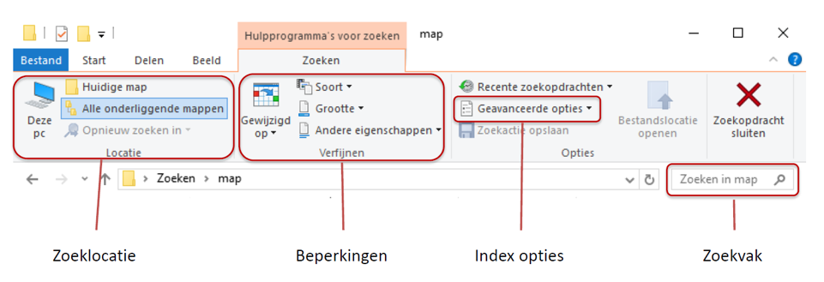

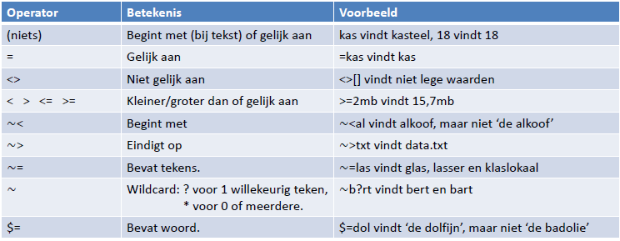

**H8: Windows in het thuisnetwerk**

Router:

* van netwerkaanbieder bvb telenet
* Scheiding tussen internet provider en eigen netwerk-
* Een netwerkaansluiting voor uw apparatuur
* Een ip-adres aan buitenzijde, aan de binnen zijde zijn er meerde systeemen in een netwerk: hub/switch
* Routers combineren deze functie
* Routers ook firewallfunctie

IP-adressen:

* Ip = internet protocol
* Ipv4 = 172.16.0.5.

Sommige ip’s zijn gererserveerd voor gebruik op interne netwerken (10.0.0.0 tot 10.255.255.255 en 172.16.0.0 tot 172.31.255.255 en 192.168.0.0 tot 192.168.255.255 )

* IP opslipitsing

Netwerkadres

Hostadres

Subnetmasker

* Ip adres weten? Cmd: ipconfig/all
* Ipv6 volgt ipv4 op
* Ipv6 is 128 bit ipv 4 slechts 32 bit
* IANA = internet assigment Number autotity
* ICANN = internet corporation for assigner names and numbers
* Ip adres instellen

Statisch

* Netwerk-> adapterinstellingen wijzigen

DHCP

* Dynamisch een adres laten toewijzen
* Dynamic host Confirugation Protocol
* APIPA (automatic private ip addressing)

APIPA addressen liggen tussen 169.254.0.0 en 169.254.255.254

Oorspronkelijk van Microsoft maar iana heeft er later een privaat netwerk van gemaakt

* Fysiek adres (cmd : getmac)

Mac = media acces control

Aleen lokaal relevant -> als het langs een netwerk paseert veranderd het bron en bestemmigs MAC-adress

* DNS (Domain name System)

Urls omzetten in Ip adressen

nslookup ww.pxl.be -> geeft het ipadress

* WINS(windows internet naming service)

Database waar elk toestel dat aangesloten is op het netwerk word bijgehouden

Ook het ip adres dat het toestel van de DHCP kreeg

Draadloos netwerk:

* Zichtbaar met SSID(service set identifier) of netwerknaam

Thuisgroep:

* Delen van apparate,muziek,bestanden,…

**H9: beveiligen en delen**

Beveiliging:

* Authenticatie = wie is dit,hoe aanmelden
* Autorisatie = wie mag wat doen

Per NTFS-item de rechten bepalen van elke gebruiker

Mbv acces control list(ACL) per item

* In een NTFS systeem heeft elke map,elk bestand een eigenaar -> kan toegangsrechten tot map of bestand weizigen
* Gebruikers

Lokale gebruikers

Externe gebruikers

Systeemgebruikers

* Groepen van gebruikers

Ingebouwde groepen bijv.Administrators,iedereen,…

Gemaakte groepen, bijv. HR,studenten,…

* Items

Permisies instellen per item

Permisies van boveligende items worden overgenomen

* Effectieve toegang

Het resultaat van alle machtsvermeldingen

Voor 1 gebruiker of groep

Houd geen rekening met e,cryptie,speciale toegang of andere beveiligingsinstellingen

* Encryptie

Bestandsinhoud versleutelen

Niet leesbaar zoder sleutel

Complexe wiskundige code

* Permissies

Toegang toestaan of weigeren

Leesbaar en schrijfbaar op schijf

Afgedwogen door windows

* Encypting file system (EFS)

Toegang toevoegen: indien andere acount sleutel heeft

Geen sleutel is geen toegang

Sleutel niet verliezen

Transparant: geen encryptie bij kopieren naar usb

**H10: systeembeheer en onderhoud**

* Vpn

Virtual privat network

Alternatief voor huurlijnen om twee locaties als 1 netwerk te confirugeren

VPN creert een virtuele tunnnel in het internet

De twee firewalls die samen VPN beheren acceptereren netwerkverkeer alsof het intern netwerk betreft

VPN-verbinding: mensen thuis laten werken met services van thuis netwerk

* Proxy

Proxyserver: tussenstap systeem en internet

Betere beveiliging, profrmance…

* SSD werking verbeteren

1:Virtueel geheugen verplaatsen, verkleinen of uitschakelen

(via configuratiescherm, onderdeel Systeem, taak Geavanceerde systeeminstellingen, tabblad Geavanceerd, Prestaties, knop Instellingen , tabblad Geavanceerd, knopWijzigen.)

2:indexering zoekfunctiebeperken, verplaatsen of uitschakelen

Ssd is zo snel met het uitlezen van besatnden dat het onnodig is te laten indexeren -> schakel zoekfunctie uit -> indexeringsopties

3:schakel de hybride slaapstand/sluimerstand uit

Elke keer dat de computer in de hybride slaapstand gaat, wordt het RAM-geheugen naar het bestand hiberfil.sys op de SSD-schijf weggeschreven. Dit kan worden uit-geschakeld met het commando POWERCFG /HIBERNATE OFF in het opdrachtvenster (te openen via het Win-X startmenu, Opdrachtprompt (als administrator opstarten)).

4:verplaats persoonlijke mappen naar een extra interne schijf

Achter start:

* Logboeken

Toepassingsgebeurtenissen:

Fout -> ernstig probleem (verlies van gegevens)

Waarschuwing -> probleem in de toekomst

Informatiegebeurtenis -> succesvolle bewerking programma

Beveiligings gerateleerde gebeurtenissen:

Controles -> geslaagd of mislukt -> bv of een gebruiker zich heeft kunnen aanmelden of niet

Setupgebuertenissen:

Voor computers die geconfirugeert zijn als domein controlers -> geven aanvullende logboeken

Systeemgebeurtenissen:

Systeemservice: fout,waarschuwing of informatie

Doorgestuurde gebeurtenissen:

Door andere computers doorgestuurd

* Apparaatbeheer

Kan oplossingenbieden -> bij uitroep teken -> stuur programma bijwerken

* Taakbeheer

Processen: actieve toepassingen en achtergrond processen

Prestaties: cpu gebruik,geheugen,…

App geschiedenis: cpu tijd en netwerkverbruik van apps

Opstarten : processen die tijdens het opstarten mee opstarten -> snelkijken : cmd->> services.msc

Gebruikers:ingelogde gebruikers en welke processen ze aanspreken

Details: overzicht van actieve processen -> bij BESCHRIJVING zie je of het een systeem of toepassingsprogramma is

Services:klik op STATUS zodat runnning services bovenaan staan

**H12: Windows online, Symlinks, hardlinksen Bibliotheken.**

Windows online:

* Lokale account : gekend op deze pc

Manueel bestanden en instellingen synchronyseren

* Domein accout(romaing user profile) -> kenbaar op pc in het domein

Automatisch bestanden en instellingen synchroniseren

Beheerd door domein beheerder

* Microsoft account -> kenbaar op pcs met internerconectie en kenbaar op het web

Automatisch bestanden en instellingen synchroniseren

Beheerd door jou

Gekoppeld aan lokale of domein account

Onedrive,store,outlook,…

NTFS links:

-snelkoppelingen

.Ink extensie

Bestand verwijzend naar een andere locatie

Open-dialoogvenster geeft apps het doelbestand

Symlinks:

* Mklink koppeling.txt origineel.txt

= links naar origineel.txt

* Origineel veranderd -> werkt niet
* Transparant = programmas zien de link niet enkel het bestand
* Map : mklink /D koppelmap c:\..\origineel

Hardlinks:

* Mklink /H koppeling.txt origineel.txt

= links naar echte bestand op schijf

* Origineel veranderd -> blijft werken

Bibliotken:

* Een andere manier om structuur aan te brengen in je opslag op je harde schijf ipvsnelkoppelingen.
* Voorgedefeniëerdebibliotheken: documenten, afbeeldingen …
* Zelf bibliotheken maken